ЗВІТ

Про виконання лабораторної роботи № 2

«Реляційна модель бази даних. Схема даних. Ключові поля. Зв’язки між таблицями. Зв’язок один до одного, один до багатьох, багато до багатьох.»

З дисципліни

«Бази даних та інформаційні системи»

Студента групи ФЗ-303Б

Ревуцького Остапа
Тема: Реляційна модель бази даних. Схема даних. Ключові поля. Зв’язки між таблицями. Зв’язок один до одного, один до багатьох, багато до багатьох.

Хід роботи
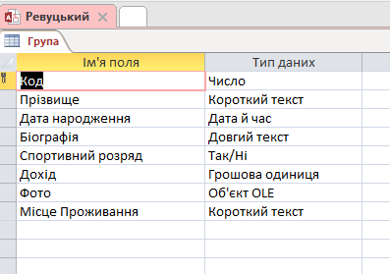
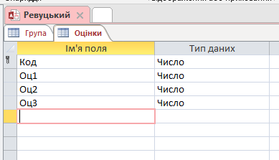

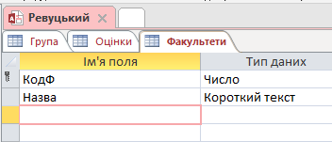
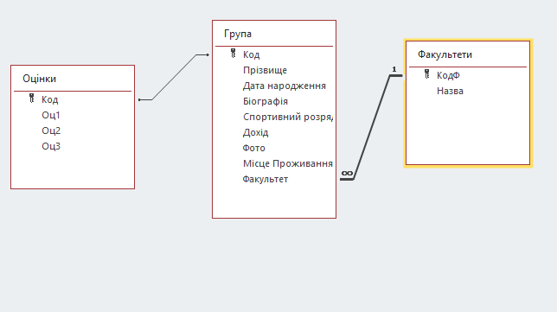
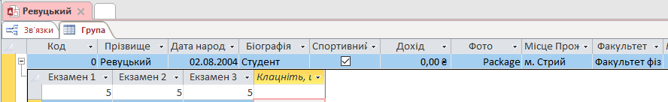
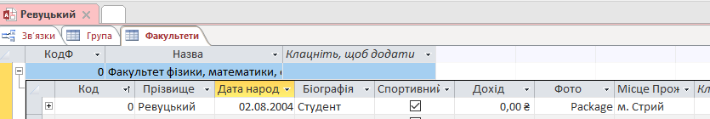
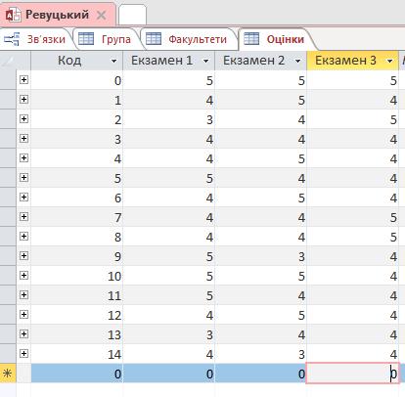

Висновок: вивчав реляційну модель бази даних, схема даних, ключові поля та зв’язки між таблицями (зв’язок один до одного, один до багатьох, багато до багатьох)

